DG H&WB – LDPBW 6 |  |  | INTERNAL USE  24-00045313  2024-03-12  Archieflijn : 158  Bijlage(n)
 | Adjt HAENTJENS Kathy  Kathy.Haentjens@mil.be
Adjt HAENTJENS Kathy
Kathy.Haentjens@mil.be
Comd Mil Comdo Prov O-Vl
BOC-rondgang Kw Ursel 2024
Referentie: Zie Bijl Y
Jaarlijkse rondgang, BOC 06, Ursel

- Op 05 Mar 2024 werd een BOC-rondgang uitgevoerd in het Kw URSEL door de preventieadviseur van LDPBW 06.
Gezien de afspraak tijdens het BOC werd gemaakt om dit Kw niet met alle actoren jaarlijks te bezoeken was enkel de vakorganisatie ACMP vertegenwoordigd tijdens deze rondgang.
- De vaststellingen tijdens deze rondgang zijn terug te vinden in bijlage.
- Lijst met bijlagen: (top)
- Vaststellingen rondgang Kw Ursel
- Lijst met referenties

HAENTJENS Kathy
Adjudant
Preventieadviseur Niv 2
Diensthoofd LDPBW 6

Bijlage A: vaststellingen rondgang Kw Ursel (top)
LOODSEN ALGEMEEN
LS-keuringen:
De volgende LS-keuringen door BTV gaan door in 2025. Er zijn echter heel wat B-attesten.
Gelieve de nodige WO te initiëren voor het wegwerken van de opmerkingen in de verslagen en hierbij de PA LDPBW 06 op de hoogte te houden.
Verslagen dienen enerzijds bijgehouden te worden door de eenheid en bovendien spontaan verstuurd te worden naar LDPBW 06.
Het advies is tevens om een overzicht te maken van alle de te keuren items zodoende opvolging kan verzekerd worden.

LOODS 5:
Gelieve een update te geven van de opmerking die werd gemaakt tijdens de rondgang in 2023 →
‘LS-bord in loods 5 (BI015BB007) is niet meer in gebruik (controleren of deze al verwijderd is uit ILIAS)’
Sectionale poorten:
OK: laatste keuring dateert van Sep 2023.
Gelieve een update te geven van de opmerking die werd gemaakt tijdens de rondgang in 2023 →
‘Controleren indien oude assets van de 2 poorten uit loods 6 zijn geschrapt in ILIAS.’
Draagbare brandblusmiddelen:
OK: zijn alle gekeurd
Brandkasten en hydranten:
De afspraak werd gemaakt met 1CC LEGON A. om i.s.m. de PA deze te testen/controleren en in orde te zetten in de loop van het jaar 2024.
EZ-kisten:
OK: vervaldatum items Apr 2024.
Vanaf 01 Jan 2025 is er een nieuwe procedure voor de EHBO-koffers, zie nota: https://dekast.mil.intra/Records/ArchiefLijn/74/MRSys/2023/20231127_PU_23-50206839_Renewal_of_first_aid_kits_used_for_territorial_support_Counting_updating_the_data_and_the_needs.docx?fromSearch=23-50206839

ARBEIDSMIDDELEN
in de loodsen zijn heel wat niet-conforme (gemechaniseerde) arbeidsmiddelen en PBM (veiligheidshelmen) te vinden.
Er werd de afspraak gemaakt om (na de verhuis naar de nieuwe locatie) enerzijds de inventaris op punt te stellen van de arbeidsmiddelen en om anderzijds het overtollig materiaal af te voeren. Het personeel van de S4 is hier reeds volop mee bezig.
Bij de rondgang was niet duidelijk welk Mat er klaar stond om af te voeren en welk Mat op de inventaris moet komen.
Actiepunten:
- inventaris opmaken van de (gemechaniseerde) arbeidsmiddelen en overtollig Mat afzonderen (tijdelijk markeren) en afvoeren;
- inventaris van de ladders opmaken en niet-conforme ladders afvoeren;
- verzamelen van Doc van de overgebleven (gemechaniseerde) arbeidsmiddelen;
- tasken van PA LDPBW 06 voor de in dienst stelling en opstelling van de instructiekaarten.
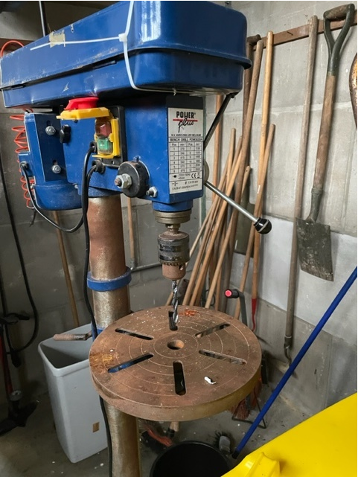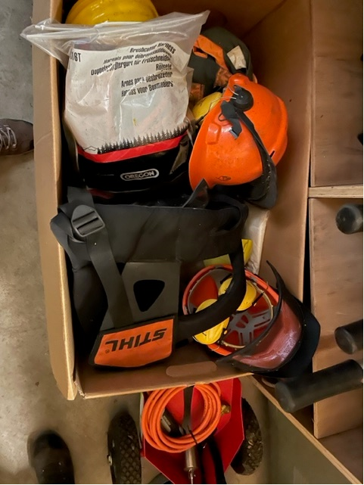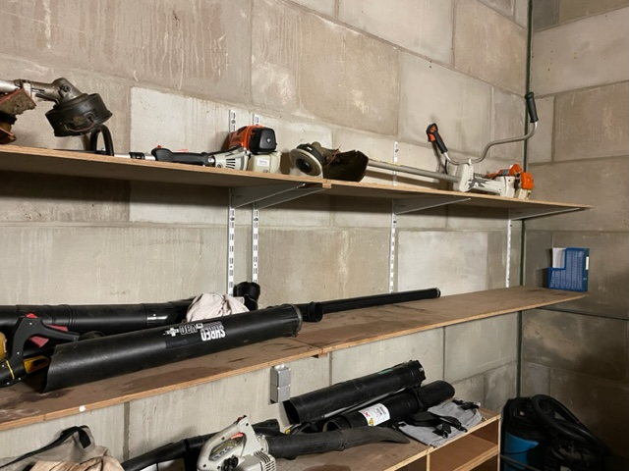

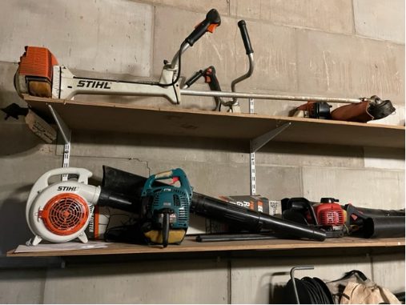
Wordt deze takel nog gebruikt of dient deze afgevoerd te worden?
Bij gebruik name van de betrokken takel moet deze onderworpen worden aan een driemaandelijkse externe keuring!
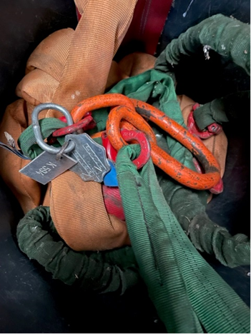
PMGE (Producten met gevaarlijke eigenschappen)
Waarvoor dienen de propaangasflessen?
Opslag van deze (volle?) is idealiter op een andere locatie gezien de eigenschappen van propaan.
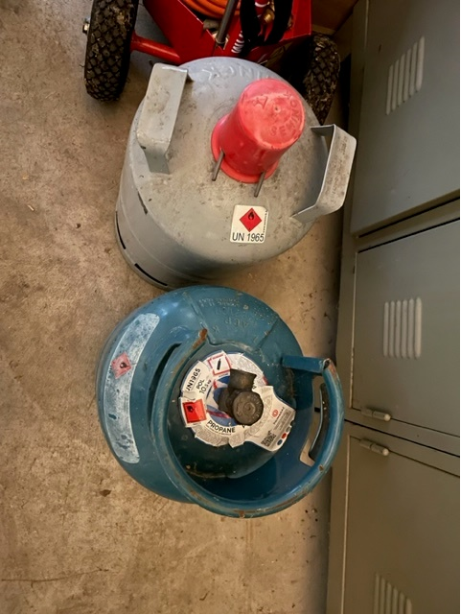
Sanitaire container:
In 2021 werd de vraag gesteld nieuwe sanitaire voorzieningen te plaatsen in het Kw Ursel ten behoeve van het Mil personeel. Echter werd hier geen gevolg aan gegeven vanuit hoger Ech.
Ondertussen heeft het Mil Comdo de linkerkant van de container, zijnde de vergaderruimte en ‘keuken’, volledig op orde gesteld maar blijft de vraag om de rechtercontainer met sanitair te vervangen door werkende toiletten.
Voorlopige maatregel:
- afsluiten van het rechter gedeelte + markering op de deur ‘buiten gebruik’;
- adviseren aan kamperende troepen een veldtoilet te voorzien.
Advies:
- informeren naar een haalbare permanente oplossing om toiletten te voorzien;
- nieuwe affichering te voorzien voor ‘wat te doen bij brand’.
- Microgolfoven in keuken te vervangen door een nieuw exemplaar.
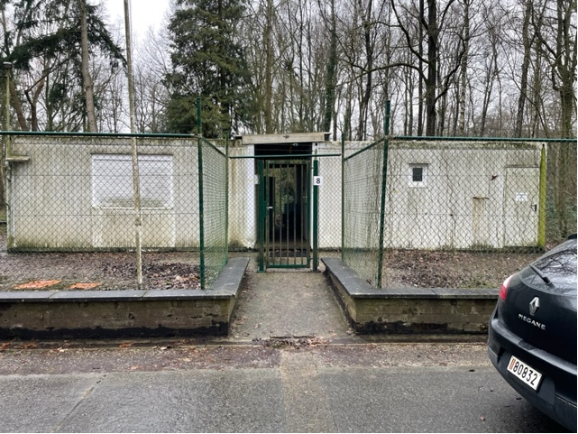
Brandpreventie algemeen
De afspraak werd gemaakt met 1CC LEGON A. om i.s.m de PA de hydranten en brandkasten te testen/controleren en in orde te zetten in de loop van het jaar.
De preventieve maatregelen bij het maken van vuur zijn uitgeschreven om mede te delen aan de kamperende troepen.

Referenties (top)
- Codex over het welzijn op het werk
- https://dekast.mil.intra/Records/ArchiefLijn/158/2023/20231016_IU_23-50183223_06_planning_jaarlijkse_BOC06rondgangen_2024.docx?fromSearch=23-50183223

